Taak : Bloemwerk horizontaal

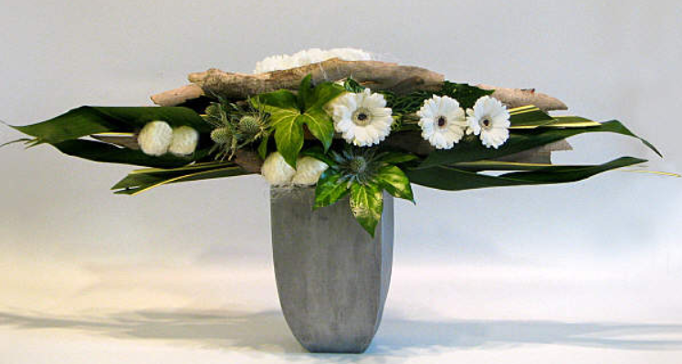

Belang
Lijnen en ruimtes bepalen de vorm van de schikking. Hoe meer je de lijnen en open ruimtes laat zien in de schikking des te speelser wordt het werkstuk.
De keuze van de materialen zijn vormbepalend. Takken en ranken voor het bepalen van de totaalvorm, materialen met lange stelen die je goed kan vormen in de totaalvorm. Daarnaast opvullende materialen voor de basis (ronde + schermvormige bloemen en diverse bladmaterialen). Belangrijk is om rekening te houden met dieptewerking, zowel in de totaalvorm als in de basis.

Doen
Werkwijze:
- Vul de vaas/pot met steekschuim, minimaal 3 centimeter boven de rand van de vaas/pot.
- Verstevig je steekschuim met kippengaas, eventueel ook nog extra sphagnum onder het gaas (tegengaan van afbreken steekschuim)
- Zet de horizontale hoofdlijnen uit door takken/stronk op het steekschuim vast te maken (met draad door het steekschuim vastmaken aan het gaas)
- Werk met bladmaterialen al een deel van de basis af.
- Werk met bloemen (met lange stelen) tussen de takken . Eventueel met sierdraad of touw vastmaken. Verwerk de materialen zoveel mogelijk ruimtelijk zodat er een duidelijk lijnenspel te zien is.
- De basis moet netjes afgewerkt zijn (met grove bloemen bijv. Celosia, roos, hortensia)

Eisen
Vorm: horizontaal karakter, juiste verhouding, afwisseling + dieptewerking in de basis, lijnenspel.
Techniek: alles zit stevig vast, bloemen krijgen voldoende water (schuin afsnijden + diep steken), nette
decoratie/vastzetten basis, goede afwerking,
Materiaalkeuze: voldoende materialen, bij elkaar passende materialen, kleurcombinatie, passend bij de
opdracht

